让私营医疗资本支援香港抗疫？可以，每人每天十万！

原创 有里儿有面 [有理儿有面](javascript:void(0);)

**有理儿有面**

微信号 youli-youmian

功能介绍 你说是不是

2022-03-04[原文](https://mp.weixin.qq.com/s?__biz=Mzg3MjEyMTYyNg==&mid=2247554581&idx=1&sn=a49a9535fef3ac1713123a086c9cacfb&chksm=cef64260f981cb76399a39bb606bd39cecd047c4f4d6d779f47d4ed2da3f918c0cdd9e762ef6&scene=27#wechat_redirect&cpage=8) 发表于

收录于合集





**全文共2635字，图片14张，预计阅读时间为7分钟。**

**文章首发于“有理儿有面”（youli-youmian），欢迎大家在朋友圈和微信群转发。**

**公众号及其他平台转载请在后台留言。**



▼

3月4日，香港新增52523宗新冠确诊，第五波疫情累计近40万宗确诊。过去24小时有136名患者离世，年龄由29至102岁，同时再多52人上周四至本周三离世，早前未有公布，4日统计入内，因此当日合计新增死亡188人。

第五波疫情至今累计有1341人在公立医院离世，当日留院患者有78人危殆、116人严重。

当日多46间老人院爆发疫情，涉及430多名老人及130多名员工；累计755间院舍有感染病例或爆发，累计涉及约9800名院友及约2850名员工。

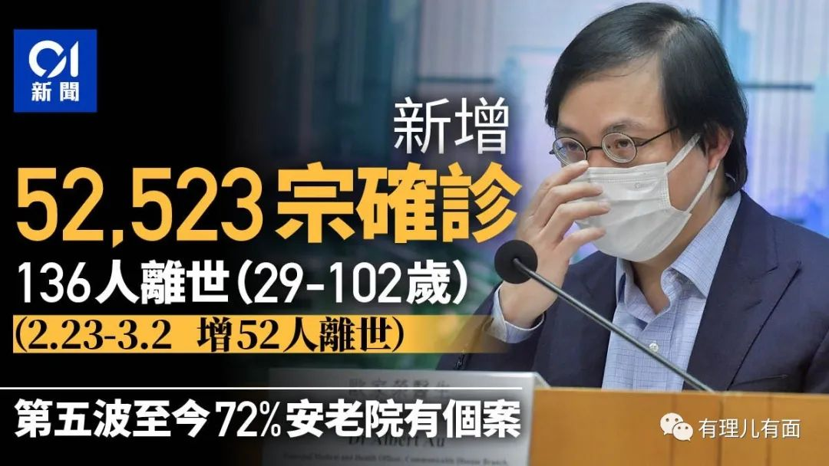

这是个什么概念呢？

从2月9日出现第一宗死亡病例开始，到今天24天。香港约750万人，中国内地14亿人，假设按照人口比例换算，相当于：过去一天里整个内地新增确诊980.4万，24天累计确诊7466.7万人。单日死亡3.5万人，累计死亡25万人，现在14.1万间老人院爆发疫情，院里有183万老人感染。想想，那是什么场景……

只是想一想这个数字，就觉得胆战心惊了吧！

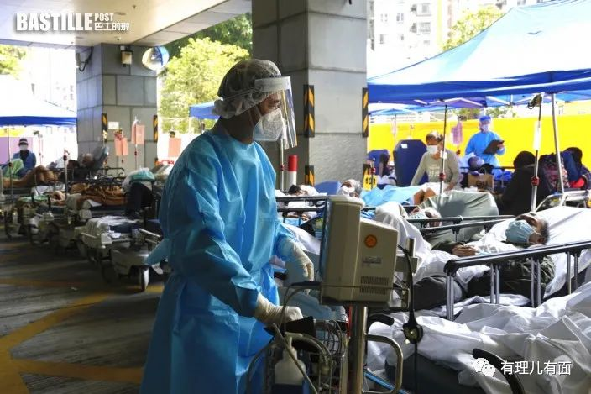

2月26日，港媒报道香港公立医院的停尸房爆满，部分病逝者尸体只能放在急诊室，而尸体已发出异味，导致急诊室弥漫着一股尸臭。

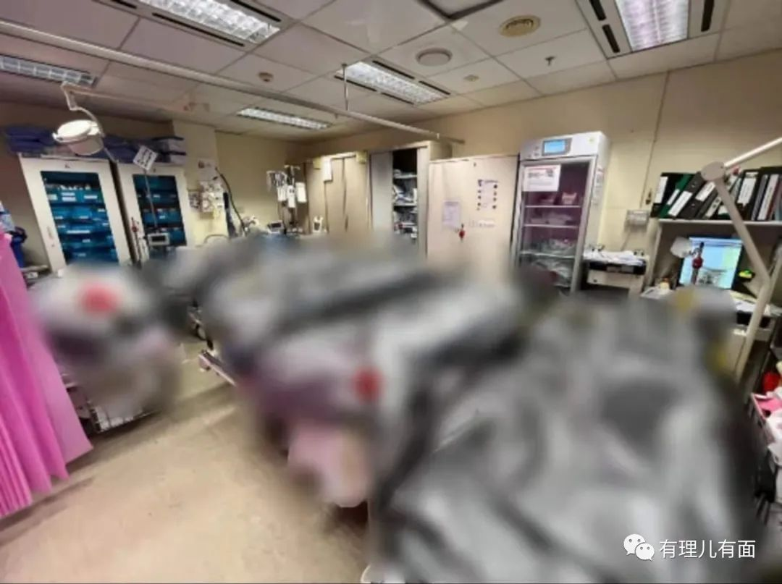

由于遗体过多，明爱医院只得将部分遗体装袋后，摆放在急诊室外前几日用来给求诊者避雨的棚子里。

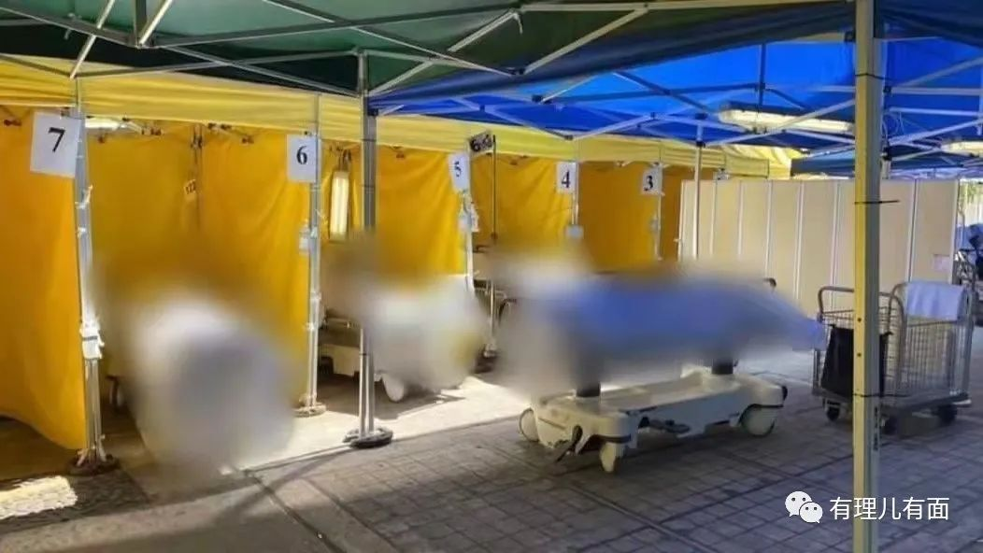

3月3日，公立医院病人爆满情况愈来愈严重。《大公报》报道，仁济医院急症室出现呼吸机已经用尽的情况，病房病床也爆满，若有患者转院，已插喉、需用呼吸机的紧急患者，也要在急症室等候24小时，若是交通意外入院，恐怕随时“没得救”。就算病人成功送院，也只能躺在救护车的担架上。

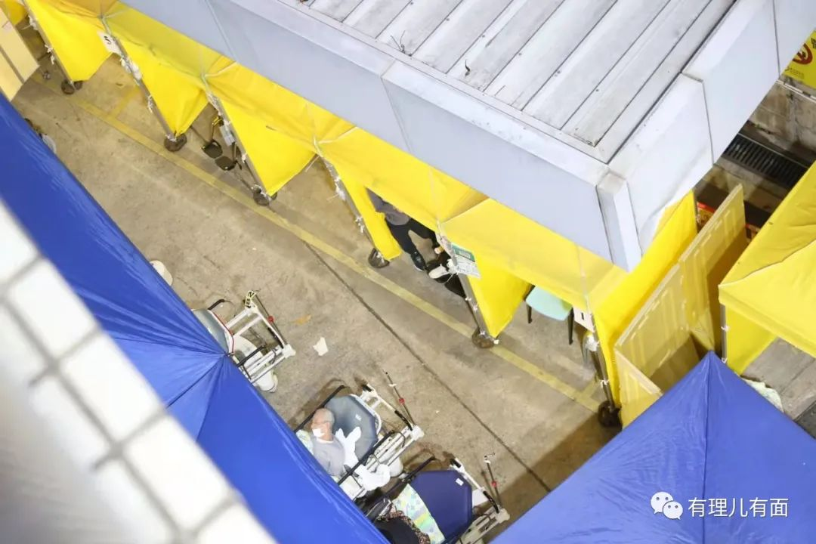

应对特殊情况，香港食环署3月2日公布，已将其辖下5个火葬场，大幅增加火化时段并延长服务时间至晚上。食环署强调，因应最近市民对火化服务的需求，食环署已将每日可供预定的火化时段由平日的130至140节增加至现时的180至200节，所有场地（除长洲外）延长开放至晚上8时后，让市民有更多选择。

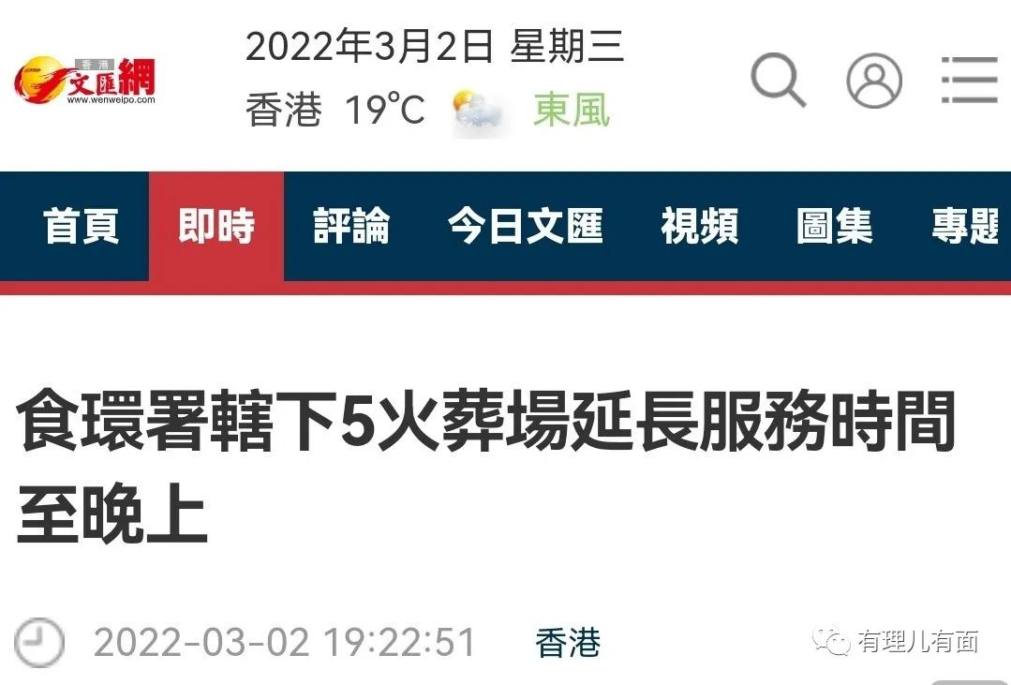

不得不再次感谢内地坚持的“动态清零”政策，感谢这个政策保护了我们和家中的老人、孩子。

虽然有中央全力支援，但这波奥密克戎BA.2变异株，还是彻底击穿了香港的公营医疗体系。

香港的医疗体系和内地不同，实行的叫公私营双轨发展体系。也就是说香港医疗资源，一半由政府的公营医疗掌握，一半由私人医疗资本掌握。

这在平时也显现不出什么问题，但疫情一来，公营医疗就是我们上面看到的状态。

那这些问题要怎么解决呢？

中央疫情防控指导组专家组成员、中国工程院院士张伯礼给出了“药方”：抓紧时间建方舱，在这个过渡之前，第一要有酒店腾出来，酒店先把它作一个方舱医院用起来。第二个，香港的民营医院也很多，发挥他们的积极性，我想他们一定也会愿意那么做，当前救命第一。一定要发挥大家的作用，全民抗疫，人人贡献，至于以后怎么报销，怎么结算的再说，先把命救了。

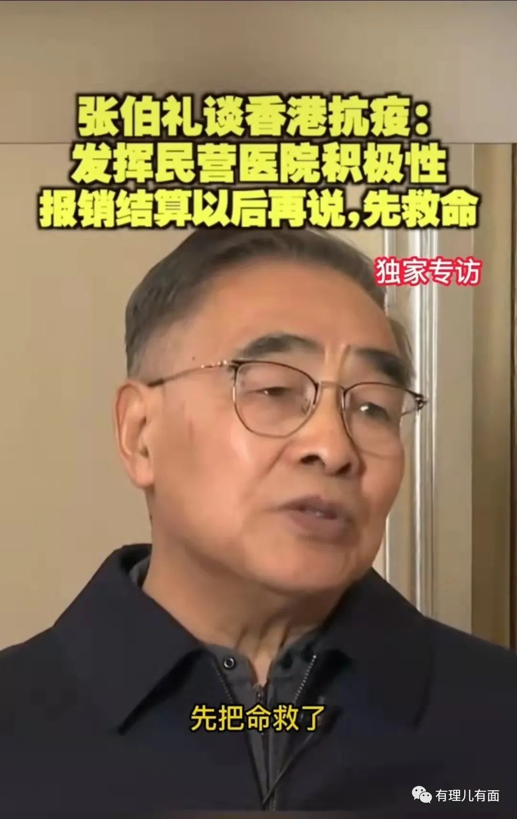

建方舱，香港已经在中央全力支持下开建了，第一个援建的青衣方舱医院也在开建7天后投入使用，现正在接收病人。

腾酒店，由于香港旅游业受疫情拖累，基本没有游客，一些地产商也配合特区政府，将部分客房作为抗疫使用。

至于第三点……张院士确实是位医学专家，用的是救死扶伤的信念，想救百万香港市民于水火。可惜，他却是没想到资本如何贪婪嗜血。

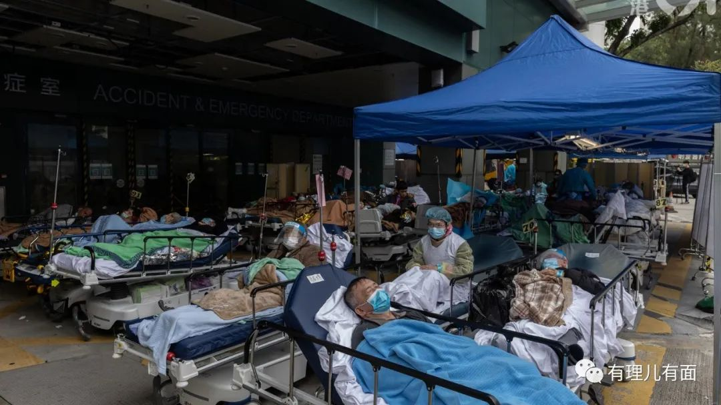

据港媒《橙新闻》报道，疫情一开始，私家医院就自称隔离设施不足、只有少量负压病床，所以不愿收治新冠病患。而在疫情极为严峻的当下，尤其是公立医院远超负荷之际，私立医院并没有主动施以援手，有个别医院甚至拒绝接收出现感冒发烧症状的非新冠病患。

私立“播道医院”网站表示，不提供门诊服务予有呼吸道感染症状或发烧之病人，如病人持48小时内阴性检测报告，院方将“酌情处理”。

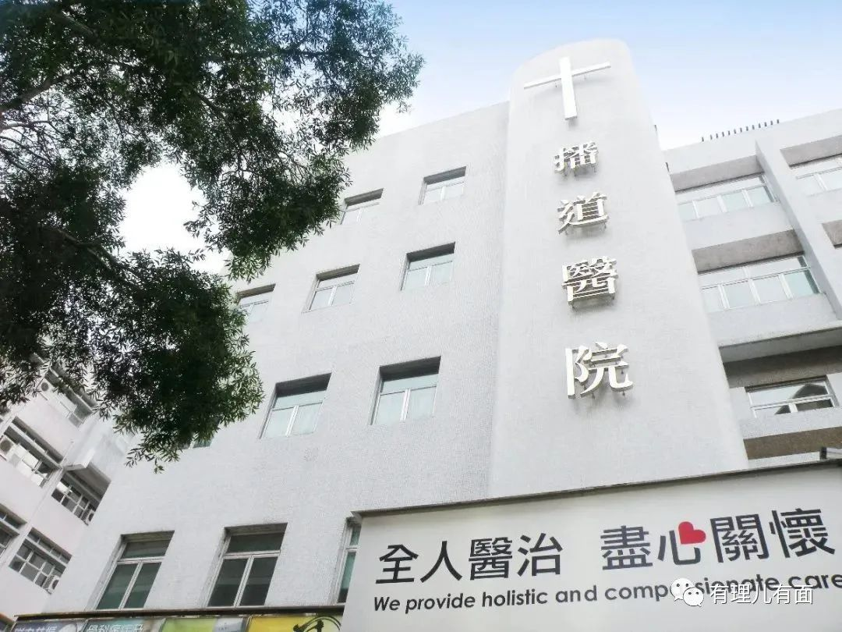

明德国际医院指，有呼吸道症状病人或有发烧而源头不明的儿童病人，须延迟入院。

不接收阳性患者就算了，这个时候还把普通病人也推到正在正面迎战疫情的公营医院，加重其负担。

对于此，连一向言论偏颇的港府专家顾问、港大微生物学系讲座教授袁国勇都看不下去了，批评私立医院的行为是“对不起市民”。

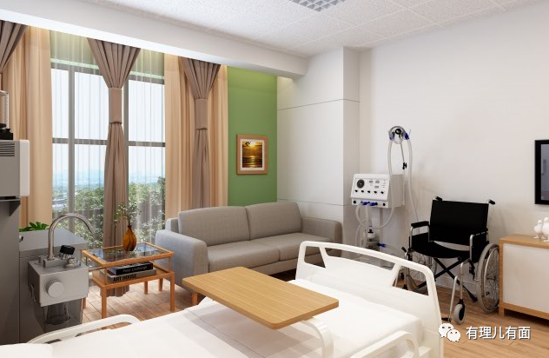

2月18日，香港食物及卫生局局长陈肇始去信私家医院联会主席何兆炜，呼吁私家医院在疫情期间继续以惯常做法处理病人。陈肇始在信中表示，有病人近日去私家医院求诊，但被医院以怀疑新冠病毒个案为由拒绝提供服务，需改到公立医院求诊。陈肇始说，除非病人病毒检测呈阳性，需要医管局提供治疗，否则希望私家医院继续以惯常做法处理病人，避免加重公营医疗压力。

大量港人感染、病逝，而卫生部门却只能呼吁、希望，可见私营医疗资本势力之大。

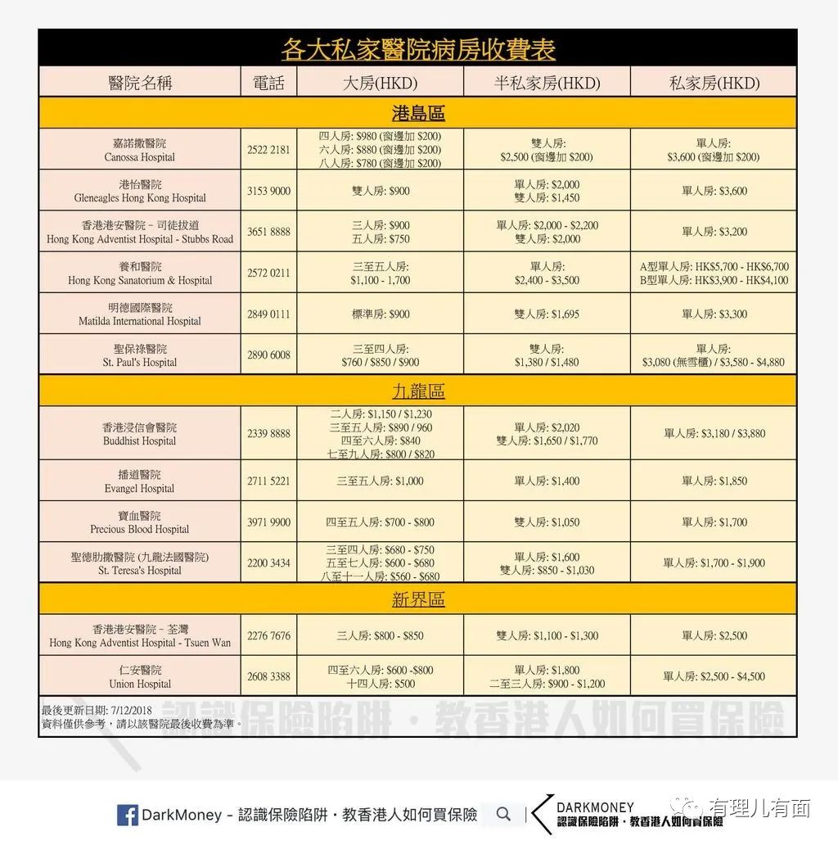

虽然香港只有一个李嘉诚，但是还是有些经济条件较好的市民的，对于根本挤不进去的香港公立医院，他们也愿意花多点钱，去私家医院求得自己一线生机。

这些香港市民如何？

据《大公报》3月3日报道，近日从由私家医院转介过来的新冠患者得悉，私院向确诊患者开出天价收费，患者说：“他（私院）没说不收呀，不过他说他们负压病房收8至10万一日，（我）负担不起，才refer（转介）过来HA（医管局）咋。”

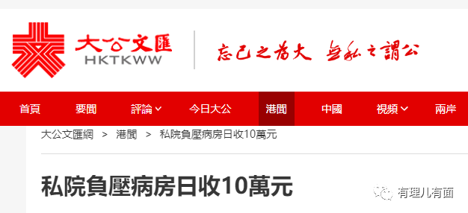

公立医院医生也对私院的行径忿忿不平，“有私院说‘我没说不收，是病人给不起钱先才不能入院。’他们这么做，就是趁火打劫。”

3月4日，《大公报》记者继续跟踪报道，经过查询发现香港的13间私家医院，大部分都设有防感染的隔离病房，亦有部分设有较高医疗规格的负压病房。普通医院隔离病房每日价格在1155至4200元之间。而隔离病房及负压病房收费则分香港居民及非本地居民，当中以嘉诺撒医院最高，为10万元。至于负压病床，仅圣保禄医院网页显示，该医院负压隔离病床总数目为三张，现时已使用两张。

也就是说，香港私立医院还有空余床位，除了普通的隔离病房，连负压病房这种高端配置，也有空闲。但大疫当前，对于人命，资本没有任何考虑，只是告诉你：先给钱。

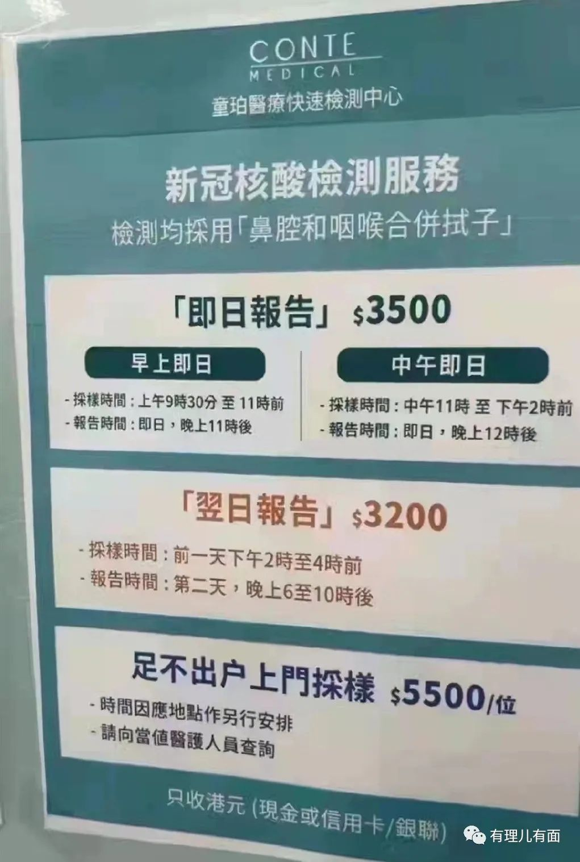

如马克思所说“资本来到人间，从头到脚，每个毛孔都流着血与肮脏的东西”。

现在小伙伴们明白，为什么当年乱港派那么抵制内地医护援港了。因为内地医护是救死扶伤，不计成本，先救命，以后再考虑其他。病人都被内地医护救了，资本还怎么赚钱？

而今天，乱港团体大都被打掉了，资本只能亲自走向前台，直接用赤裸裸的金钱关系，告诉你，我就是要钱，不要人命！

今天3月4日，香港疫情还在发展，继续牵动着全中国人民的心。香港不缺钱，不缺物资，缺的是医院里救死扶伤的医者仁心。

作为网友，只能在网上说一声“香港加油”。

期待香港社会经历这番磨难之后，能化茧成蝶，认清楚谁才是真心对香港好，谁才能成就香港的未来。

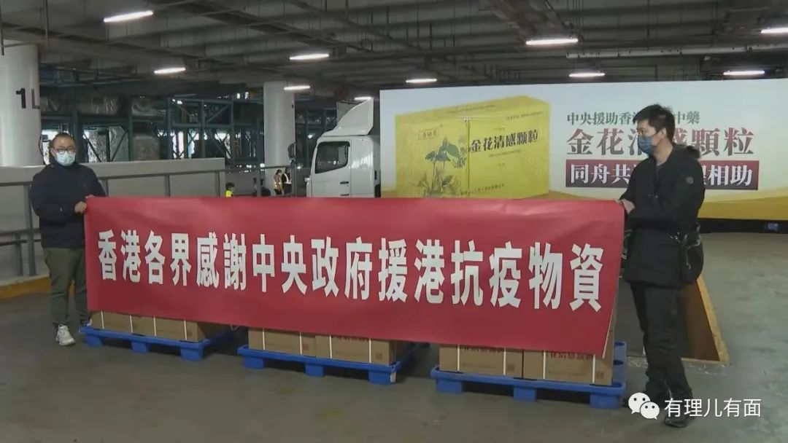

**图片源自网络**





**关注公众号：**

**有理儿有面**

**理   性｜   揭   秘｜   探   讨**







有里儿有面

**微信扫一扫赞赏作者** **赞赏**

已喜欢，对作者说句悄悄话

取消

**发送给作者**

**发送**

最多40字，当前共字

 人赞赏

上一页 1/3 下一页

长按二维码向我转账

受苹果公司新规定影响，微信 iOS 版的赞赏功能被关闭，可通过二维码转账支持公众号。

### 精选留言

用户设置不下载评论